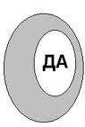
Контрольная работа по окружающему миру в 3 кл. __________________________
- Отгадай ребус и узнаешь тему работы. Запиши слово: _________
- Перечисли свойства этого вещества.
____________________________________________________________________________________________________________________________________________________________________________________________________________________________________________________________________________________________________
- В зависимости от расстояния между частицами, определи и подпиши, где твердое тело, где жидкое, где газообразное

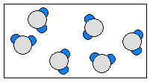
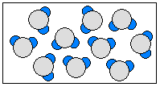

_______________________ _____________________ _____________________

4. Выбери и отметь правильный ответ.

● Что происходит с водой при нагревании?
а) вода сжимается при нагревании;
б) вода расширяется при нагревании;
в) изменений с водой при нагревании не происходит.
● За счет чего зимой могут лопаться водопроводные трубы?
а) за счет того, что вода, превращаясь в лед, расширяется;
б) за счет того, что вода, превращаясь в лед, сжимается;
в) повреждение водопроводных труб с наличием в них воды не связано.
● Ты вымыл пол в классе. Почему через некоторое время он стал сухим?
а) вода с поверхности пола испарилась;
б) вода впиталась в поверхность пола;
в) вода осталась на подошвах обуви учеников, которые ходили по классу.
● Какое из веществ ты используешь в повседневной жизни больше всего?
а) сахар;
б) воду;
в) соль.
● Без чего невозможно вырастить урожай на полях?
а) без тракторов, комбайнов, топлива;
б) без минеральных удобрений, труда людей, прополки сорняков;
в) без света, воздуха, воды.
● Какая вода нужна людям?
а) прозрачная;
б) бесцветная;
в) чистая.
● Отчего загрязняется вода в реках и озерах?
а) от использования воды в быту;
б) от слива сточных вод заводов и фабрик, нечистот с ферм;
в) от использования воды на производстве.
5. Проследите движение капельки воды, выпавшей из облаков. Как она вновь окажется в облаках? Как называется этот процесс?__________________________________
______________________________________________________________________________
Придумай и запиши об этом небольшую сказку «Путешествие Капельки».
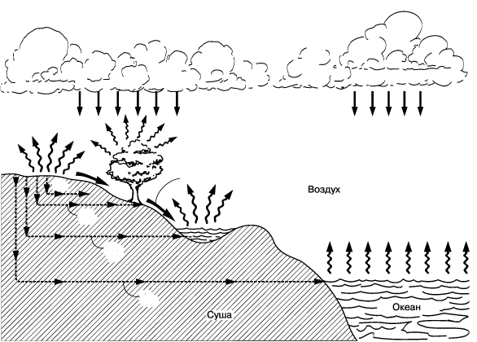
_____________________________________
_____________________________________
_____________________________________
_____________________________________
______________________________________
______________________________________
_____________________________________
_____________________________________
_____________________________________
______________________________________
_____________________________________
_____________________________________
_____________________________________
_____________________________________
________________________________________________________________________________________________________________________________________________________________________________________________________________________________________________________________________________________________________________________________________________________________________________________________________________

6. Как одним словом назвать дождь, снег, град? _______________________________________
7. Вода в природе бывает в трёх состояниях:__________________________________________
________________________________________________________________________________
* Изобрази это с помощью рисунков.

8. * Какие облака тебе приходилось наблюдать в природе?______________________________
________________________________________________________________________________
9.* Придумай и нарисуй экологические знаки охраны воды.

